Қазақстан Республикасы Тұңғыш Президентінің – Елбасының тестілерін өткізу қағидаларын бекіту туралы
Қазақстан Республикасы Мәдениет және спорт министрінің м.а. 2014 жылғы 21 қарашадағы № 103 бұйрығы. Қазақстан Республикасының Әділет министрлігінде 2014 жылы 22 желтоқсанда № 9988 тіркелді.
Ескерту. Бұйрықтың орыс тіліндегі тақырыбына өзгеріс енгізіледі, қазақ тіліндегі мәтіні өзгермейді – ҚР Мәдениет және спорт министрінің 21.04.2017 № 109 (алғашқы ресми жарияланған күнінен кейін күнтізбелік он күн өткен соң қолданысқа енгізіледі) бұйрығымен.
Дене шынықтыру және спорт туралы" Қазақстан Республикасы Заңының 7-бабының 15) тармақшасына сәйкес БҰЙЫРАМЫН:
Ескерту. Кіріспе жаңа редакцияда - ҚР Мәдениет және спорт министрінің 11.01.2023 № 3 (алғашқы ресми жарияланған күнінен кейін күнтізбелік он күн өткен соң қолданысқа енгізіледі) бұйрығымен.
1. Қоса беріліп отырған Қазақстан Республикасы Тұңғыш Президентінің – Елбасының тестілерін өткізу қағидалары бекітілсін.
2. Қазақстан Респуликасы Мәдениет және спорт министрлігі Спорт және дене шынықтыру істері комитеті (Е.Б. Қанағатов) заңнамамен белгiленген тәртiпте:
1) осы бұйрықтың Қазақстан Республикасы Әділет министрлігінде мемлекеттік тіркелуін;
2) Қазақстан Республикасы Әдiлет министрлiгiнде мемлекеттiк тiркеуден өткеннен кейiн осы бұйрықтың мерзімді баспа басылымдарында, "Әділет" ақпараттық-құқықтық жүйесінде жариялануын;
3) ресми жарияланғаннан кейін осы бұйрықтың Қазақстан Республикасы Мәдениет және спорт министрлігiнiң интернет-ресурсында орналастырылуын қамтамасыз етсін.
3. Осы бұйрықтың орындалуын бақылауды өзіме қалдырамын.
4. Осы бұйрық алғаш ресми жарияланған күнінен кейін күнтізбелік он күн өткен соң қолданысқа енгізіледі.
Министрдің
міндетін атқарушы | Т. Есентаев
Қазақстан Республикасы
Мәдениет және спорт
министрінің
міндетін атқарушының
2014 жылғы 21 қарашадағы
№ 103 бұйрығымен
бекітілген
Қазақстан Республикасы Тұңғыш Президентінің – Елбасының тестілерін өткізу қағидалары
Ескерту. Қағида жаңа редакцияда – ҚР Мәдениет және спорт министрінің 21.04.2017 № 109 (алғашқы ресми жарияланған күнінен кейін күнтізбелік он күн өткен соң қолданысқа енгізіледі) бұйрығымен.
1-тарау. Жалпы ережелер
1. Осы Қазақстан Республикасы Тұңғыш Президентінің – Елбасының тестілерін өткізу қағидалары (бұдан әрі – Қағидалар) Қазақстан Республикасы Тұңғыш Президентінің – Елбасының тестілерін өткізу тәртібін айқындайды.
2. Қазақстан Республикасы Тұңғыш Президентінің – Елбасының тестілері балалар, жастар, ересек халық үшін (бұдан әрі – жеке тұлғалар) өткізіледі.
3. Қазақстан Республикасы Тұңғыш Президентінің – Елбасының тестілері, осы Қағидаларға 1-қосымшаға сәйкес жеке тұлғалардың дене дайындығына қойылатын нормативтерден тұрады.
2-тарау. Қазақстан Республикасы Тұңғыш Президентінің – Елбасының тестілерінің құрылымы
4. Нормативтер күшті, шыдамдылықты, жылдамдылықты, икемділік пен ептілікті көрсететін дене жаттығулар түрлерін қамтиды. Дене жаттығуларының түрлері жеке тұлғаның жасына қарай сатылап айқындалады.
Ескерту. 4-тармақ жаңа редакцияда – ҚР Мәдениет және спорт министрінің 29.11.2017 № 316 (алғашқы ресми жарияланған күнінен кейін күнтізбелік он күн өткен соң қолданысқа енгізіледі) бұйрығымен.
5. Нормативтер нәтижелері үш деңгейге бөлінеді:
1) президенттік дайындық деңгейі;
2) ұлттық дайындық деңгейі;
3) бастапқы дайындық деңгейі.
Ескерту. 5-тармақ жаңа редакцияда – ҚР Мәдениет және спорт министрінің 29.11.2017 № 316 (алғашқы ресми жарияланған күнінен кейін күнтізбелік он күн өткен соң қолданысқа енгізіледі) бұйрығымен.
3-тарау. Қазақстан Республикасы Тұңғыш Президентінің – Елбасының тестілерін өткізу тәртібі
6. Қазақстан Республикасы Тұңғыш Президентінің – Елбасының тестілеріне дене шынықтырумен және спортпен айналысуға қарсы көрсетілімдері жоқ жеке тұлғалар қатысады.
7. Дене жаттығуларының түрлері осы Қағидаларға 1-қосымшада келтірілген:
1) жүгіру (30, 60, 100, 500, 1000 метр) - стадионның жүгіру жолында немесе кез келген тегіс жерде және жеңіл атлетика қағидаларына сәйкес өткізіледі;
2) орнында тұрып ұзындыққа секіру - ашық және жабық кешендердегі кез келген тегіс жерде өткізіледі;
3) биік кермеде тартылу бастапқы қалыпта жоғарыдан ұстай асылып, аяқты еденге (жерге) тигізбей орындалады. Кермеден иек жоғары өтіп және бастапқы қалыпқа қайтып оралған кезде жаттығу орындалған болып есептеледі. Жаттығуды орындау кезінде қолдарды айқастыруға болмайды;
4) кеудені көтеру шалқалап жатқан қалыпта, аяқ тізеден 90 градус бұрышқа бүгіліп, алақан иықта және табаннан серіктестің ұстап тұруымен орындалады;
5) Тегіс жерлерде жүгірудің қашықтығы саябақ, орман аумағында немесе қандай да болмасын ашық жерде өтеді.
Ескерту. 7-тармақ жаңа редакцияда – ҚР Мәдениет және спорт министрінің 11.01.2023 № 3 (алғашқы ресми жарияланған күнінен кейін күнтізбелік он күн өткен соң қолданысқа енгізіледі) бұйрығымен.
8. Қазақстан Республикасы Тұңғыш Президентінің – Елбасының тестілерін тапсыру ауа-райына байланысты далада немесе жабық спорттық кешендерде өткізіледі.
Ескерту. 8-тармақ жаңа редакцияда – ҚР Мәдениет және спорт министрінің 11.01.2023 № 3 (алғашқы ресми жарияланған күнінен кейін күнтізбелік он күн өткен соң қолданысқа енгізіледі) бұйрығымен.
9. Президенттік дайындық деңгейі және ұлттық дайындық деңгейінің нормативтерін орындаған жеке тұлғалар мынадай айырым белгісі бар төсбелгімен және оларға куәліктермен марапатталады:
1) осы Қағидаларға 2 және 4-қосымшаларға сәйкес нысандар бойынша президенттік дайындық деңгейінің нормативтерін орындағаны үшін;
2) осы Қағидаларға 3 және 5-қосымшаларға сәйкес нысандар бойынша ұлттық дайындық деңгейінің нормативтерін орындағаны үшін.
Бастапқы дайындық деңгейінің нормативтерін орындаған жеке тұлғаларға осы Қағидалардың 6-қосымшасына сәйкес нысан бойынша сертификат беріледі.
Ескерту. 9-тармақ жаңа редакцияда – ҚР Мәдениет және спорт министрінің 29.11.2017 № 316 (алғашқы ресми жарияланған күнінен кейін күнтізбелік он күн өткен соң қолданысқа енгізіледі) бұйрығымен.
10. Президенттік дайындық деңгейі мен ұлттық дайындық деңгейінің айырым белгісі бар төсбелгісін және олардың куәліктерін, сонымен бірге бастапқы дайындық деңгейін орындаған жеке тұлғаларға куәлік дайындау және оны сатып алу дене шынықтыру және спорт саласындағы уәкілетті органның немесе жергілікті атқарушы органның бөлген бюджеттік қаражаты шегінде жүзеге асырылады.
Ескерту. 10-тармақ жаңа редакцияда – ҚР Мәдениет және спорт министрінің 29.11.2017 № 316 (алғашқы ресми жарияланған күнінен кейін күнтізбелік он күн өткен соң қолданысқа енгізіледі) бұйрығымен.
Қазақстан Республикасы
Тұңғыш Президентінің –
Елбасының тестілерін өткізу
қағидаларына
1-қосымша
1-саты "Шымырлық пен ептілік" Балаларға арналған дене жаттығуларының түрлері (9-10 жастағылар)
Ескерту. 1-қосымша жаңа редакцияда – ҚР Мәдениет және спорт министрінің 11.01.2023 № 3 (алғашқы ресми жарияланған күнінен кейін күнтізбелік он күн өткен соң қолданысқа енгізіледі) бұйрығымен.
р/с № | Бақылау дене жаттығуы | Өлшем бірлігі | Президенттік дайындық деңгейі |  | Ұлттық дайындық деңгейі |  | Бастапқы дайындық деңгейі
 |  |  | ұлдар | қыздар | ұлдар | қыздар | ұлдар | қыздар
1. | Жүгіру 30 м. | сек. | 5,2 | 5,2 | 5,4 | 5,4 | 5,6 | 5,6
2. | Жүгіру 500 м. | мин. сек. | 1.55 | 2.05 | 2.00 | 2.10 | 2.10 | 2.20
3. | Алға қарай еңкею | см. | +9 | +12 | +5 | +9 | +3 | +6
4. | Жүгіру 1 шақырым | мин. сек. | 4.40 | 5.0 | 4.50 | 5.10 | 5.0 | 5.20
1-саты "Шымырлық пен ептілік" Балаларға арналған дене жаттығуларының түрлері (11-13 жастағылар)
Р/с № | Бақылау дене жаттығуы | Өлшем бірлігі | Президенттік дайындық деңгейі |  | Ұлттық дайындық деңгейі |  | Бастапқы дайындық деңгейі
 |  |  | ұлдар | қыздар | ұлдар | қыздар | ұлдар | қыздар
1. | Жүгіру 60 м. | сек. | 8,9 | 9,3 | 9,3 | 9,7 | 10,2 | 10,5
2. | Жүгіру 1000 м. | мин. сек. | 4.15 | 4.45 | 4.35 | 4.55 | 4.45 | 5.00
3. | Тұрған орнынан ұзындыққа секіру | см. | 210 | 195 | 200 | 175 | 180 | 165
4. | Тартылу | р/с | 11 | - | 9 | - | 5 | -
 | Арқада жатып кеудесін көтеру | бір минуттағы саны | - | 40 | - | 35 | - | 25
5. | Жүгіру 2 шақырым | мин. сек. | 11.30 | 12.30 | 12.30 | 13.30 | 14.00 | 15.00
2-саты "Спорт ізбасарлары" Балаларға арналған дене жаттығуларының түрлері (14-15 жастағылар)
Р/с № | Бақылау дене жаттығуы | Өлшем бірлігі | Президенттік дайындық деңгейі |  | Ұлттық дайындық деңгейі |  | Бастапқы дайындық деңгейі
 |  |  | ұлдар | қыздар | ұлдар | қыздар | ұлдар | қыздар
1. | Жүгіру 60 м. | сек. | 8,0 | 9,0 | 8,2 | 9,2 | 9,2 | 10,0
2. | Жүгіру 1000 м. | мин. сек. | 4.00 | 4.30 | 4.20 | 4.45 | 4.30 | 4.55
3. | Тұрған орнынан ұзындыққа секіру | см. | 220 | 200 | 210 | 185 | 190 | 175
4. | Тартылу | р/с | 14 | - | 12 | - | 8 | -
 | Арқада жатып кеудесін көтеру | бір минуттағы саны | - | 45 | - | 40 | - | 35
5. | Жүгіру 3 км. (ұлдар), 2 км. (қыздар) | мин. сек. | 11.30 | 9.30 | 14.30 | 10.30 | 15.30 | 11.30
3-саты "Күш пен батылдық" Жастарға арналған дене жаттығуларының түрлері (16-17 жастағылар)
р/с № | Бақылау жаттығуы | Өлшем бірлігі | Президенттік дайындық деңгейі |  | Ұлттық дайындық деңгейі |  | Бастапқы дайындық деңгейі
 |  |  | ұлдар | қыздар | ұлдар | қыздар | ұлдар | қыздар
1. | Жүгіру 100 м. | сек. | 13,0 | 15,4 | 14,0 | 15,8 | 14,5 | 16,5
2. | Жүгіру 1000 м. | мин. сек. | 3.15 | 4.25 | 3.30 | 4.35 | 3.45 | 4.50
3. | Тұрған орнынан ұзындыққа секіру | см. | 265 | 210 | 250 | 200 | 225 | 180
4. | Тартылу | р/с | 16 | - | 13 | - | 8 | -
 | Арқада жатып кеудесін көтеру | бір минуттағы рет саны | - | 55 | - | 50 | - | 40
5. | Жүгіру 3 км. (ұлдар), 2 км. (қыздар) | мин. сек. | 11.15 | 9.15 | 14.15 | 10.15 | 15.15 | 11.15
4-саты "Шынығуды жетілдіру" Жастарға арналған дене жаттығуларының түрлері (18-23 жастағылар)
р/с № | Бақылау жаттығуы | Өлшем бірлігі | Президенттік дайындық деңгейі |  | Ұлттық дайындық деңгейі |  | Бастапқы дайындық деңгейі
 |  |  | ерлер | әйелдер | ерлер | әйелдер | ерлер | әйелдер
1. | Жүгіру 100 м. | сек. | 13,0 | 15,5 | 13,5 | 16,0 | 14,0 | 16,5
2. | Жүгіру 1000 м. | мин. сек. | 3.10 | 4.20 | 3.20 | 4.30 | 3.35 | 4.40
3. | Тұрған орнынан ұзындыққа секіру | см. | 260 | 200 | 245 | 190 | 220 | 170
4. | Тартылу | р/с | 17 | - | 14 | - | 11 | -
 | Арқада жатып кеудесін көтеру | бір минуттағы рет саны | - | 50 | - | 45 | - | 40
5. | Жүгіру 3 км. (ерлер), 2 км. (әйелдер) | мин. сек. | 11.05 | 9.05 | 14.05 | 10.05 | 15.05 | 11.05
4-саты "Шынығуды жетілдіру" Халыққа арналған дене жаттығуларының түрлері (24-31 жастағылар)
р/с № | Бақылау дене жаттығуы | Өлшем бірлігі | Президенттік дайындық деңгейі |  | Ұлттық дайындық деңгейі |  | Бастапқы дайындық деңгейі
 |  |  | ерлер | әйелдер | ерлер | әйелдер | ерлер | әйелдер
1. | Жүгіру 100 м. | сек. | 13,5 | 16,0 | 14,0 | 16,5 | 14,3 | 16,8
2. | Жүгіру 1000 м. | мин. сек. | 4.00 | 4.45 | 4.30 | 5.00 | 4.45 | 5.30
3. | Тұрған орнынан ұзындыққа секіру | см. | 250 | 190 | 235 | 180 | 225 | 175
4. | Тартылу | р/с | 16 | - | 12 | - | 10 | -
 | Арқада жатып кеудесін көтеру | бір минуттағы рет саны | - | 45 | - | 40 | - | 35
 | немесе тіреп жатып қолдарды иілту және жазу | бір минуттағы рет саны | - | 25 | - | 20 | - | 15
5. | Жүгіру 3 км. (ерлер), 2 км. (әйелдер) | мин. сек. | 12.00 | 9.00 | 12.30 | 9.50 | 13.40 | 10.35
4-саты "Шынығуды жетілдіру" Халыққа арналған дене жаттығуларының түрлері (32-39 жастағылар)
р/с № | Бақылау дене жаттығуы | Өлшем бірлігі | Президенттік дайындық деңгейі |  | Ұлттық дайындық деңгейі |  | Бастапқы дайындық деңгейі
 |  |  | ерлер | әйелдер | ерлер | әйелдер | ерлер | әйелдер
1. | Жүгіру 100 м. | сек. | 13,8 | 16,3 | 14,3 | 16,8 | 14,6 | 17,1
2. | Жүгіру 1000 м. | мин. сек. | 4.30 | 5.00 | 5.00 | 5.30 | 5.20 | 5.45
3. | Тұрған орнынан ұзындыққа секіру | см. | 245 | 185 | 235 | 175 | 220 | 170
4. | Тартылу | рет саны | 14 | - | 11 | - | 9 | -
 | Арқада жатып кеудесін көтеру | бір минуттағы рет саны | - | 40 | - | 35 | - | 30
 | немесе тіреп жатып қолдарды иілту және жазу | бір минуттағы рет саны | - | 23 | - | 18 | - | 13
5. | Жүгіру 3 км. (ерлер), 2 км. (әйелдер) | мин. сек. | 12.20 | 9.30 | 12.50 | 10.10 | 14.00 | 10.45
5-саты "Сергектік пен денсаулық" Халыққа арналған дене жаттығуларының түрлері (40-49 жастағылар)
р/с № | Бақылау дене жаттығуы | Өлшем бірлігі | Президенттік дайындық деңгейі |  | Ұлттық дайындық деңгейі |  | Бастапқы дайындық деңгейі
 |  |  | ерлер | әйелдер | ерлер | әйелдер | ерлер | әйелдер
1. | Жүгіру 60 м. | сек. | 12,2 | 13,0 | 13,5 | 14,4 | 13,8 | 14,8
2. | Жүгіру 1000 м. | мин. сек. | 4.35 | 5.00 | 5.10 | 5.40 | 5.30 | 5.50
3. | Тұрған орнынан ұзындыққа секіру | см. | 230 | 180 | 220 | 170 | 210 | 160
4. | Тартылу | рет саны | 12 | - | 10 | - | 7 | -
 | Арқада жатып кеудені көтеру | бір минуттағы рет саны | - | 35 | - | 30 | - | 25
5-саты "Сергектік пен денсаулық" Халыққа арналған дене жаттығуларының түрлері (50-59 жастағылар)
р/с № | Бақылау дене жаттығуы | Өлшем бірлігі | Президенттік дайындық деңгейі |  | Ұлттық дайындық деңгейі |  | Бастапқы дайындық деңгейі
 |  |  | ерлер | әйелдер | ерлер | әйелдер | ерлер | әйелдер
1. | Жүгіру 1000 м. | мин. сек. | 4.40 | 5.10 | 5.15 | 5.45 | 5.40 | 6.00
2. | Тартылу | р/с | 10 | - | 7 | - | 5 | -
 | Арқада жатып кеудесін көтеру | бір минуттағы рет саны | - | 35 | - | 30 | - | 25
5-саты "Сергектік пен денсаулық" Халыққа арналған дене жаттығуларының түрлері (60-69 жастағылар)
№ р/с | Бақылау дене жаттығуы | Өлшем бірлігі | Президенттік дайындық деңгейі |  | Ұлттық дайындық деңгейі |  | Бастапқы дайындық деңгейі
 |  |  | ерлер | әйелдер | ерлер | әйелдер | ерлер | әйелдер
1. | Жүгіру 500 м. | мин. сек. | - | 2.30 | - | 2.45 | - | 3.00
 | Жүгіру 1000 м. | мин. сек. | 5.10 | - | 5.30 | - | 5.50 | -
2. | Тартылу | рет саны | 7 | - | 5 | - | 3 | -
 | Арқада жатып кеудені көтеру | бір минуттағы рет саны | - | 25 | - | 20 | - | 15
5-саты "Сергектік пен денсаулық" Халыққа арналған дене жаттығуларының түрлері (70 және одан да жоғары жастағылар)
№ р/с | Бақылау дене жаттығуы | Өлшем бірлігі | Президенттік дайындық деңгейі |  | Ұлттық дайындық деңгейі |  | Бастапқы дайындық деңгейі
 |  |  | ерлер | әйелдер | ерлер | әйелдер | ерлер | әйелдер
1. | Жүгіру 500 м. | мин. сек. | - | 2.55 | - | 3.10 | - | 3.25
 | Жүгіру 1000 м. | мин. сек. | 5.50 | - | 6.05 | - | 6.20 | -
2. | Тартылу | рет саны | 5 | - | 3 | - | 2 | -
 | Арқада жатып кеудені көтеру | бір минуттағы рет саны | - | 25 | - | 20 | - | 15
Ескертпе:
Президенттік дайындық деңгейі – президенттік дайындық деңгейінің нәтижелерімен екі дене жаттығуын орындау.
Ұлттық дайындық деңгейі – ұлттық дайындық деңгейінің нәтижелерімен екі дене жаттығуын орындау.
Бастапқы дайындық деңгейі – бастапқы дайындық деңгейі нәтижелерімен екі дене жаттығуын орындау.
Ескертпе:
Шартты қысқартулар: м. – метр; см. – сантиметр; мин. – минут; сек. – секунд; р/с – рет саны; у/е – уақытты есепке алмай; гр. – грамм.
Қазақстан Республикасы
Тұңғыш Президентінің –
Елбасының тестілерін өткізу
қағидаларына
2-қосымша
Президенттік дайындық деңгейдің айырым белгісі бар төсбелгісі нысаны
1-саты "Шымырлық пен ептілік"

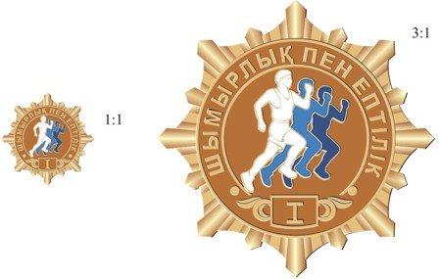

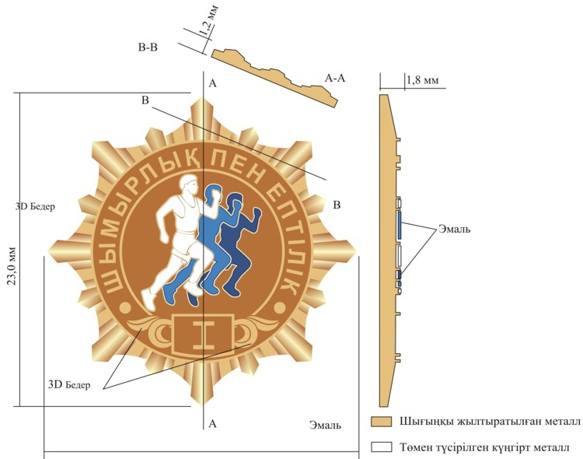

2-саты "Спорт ізбасарлары"

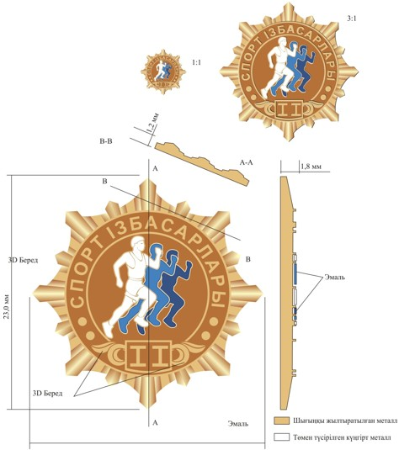

3-саты "Күш пен батылдық"

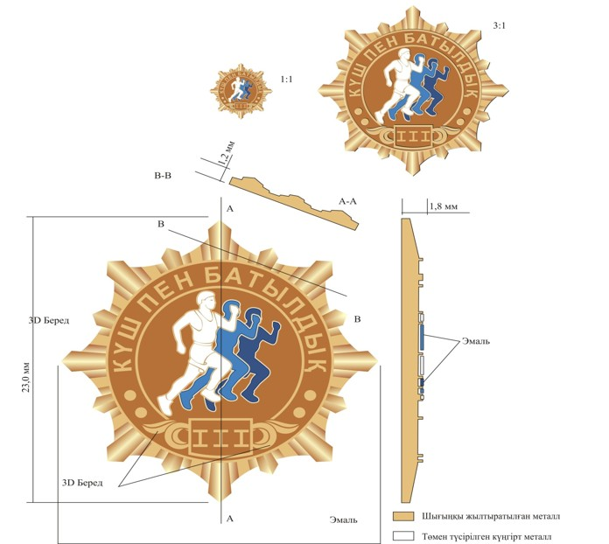

4-саты "Шынығуды жетілдіру"

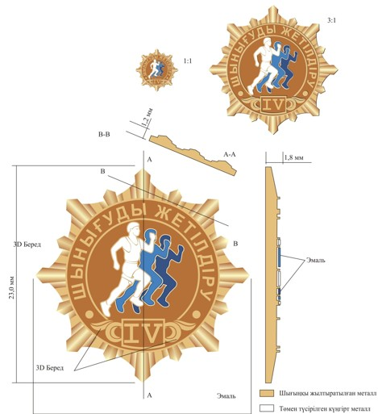

5-саты "Сергектік пен денсаулық"

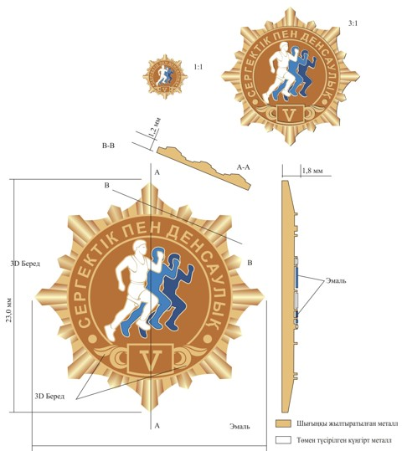

Қазақстан Республикасы
Тұңғыш Президентінің –
Елбасының тестілерін
өткізу қағидаларына
3-қосымша
Ұлттық дайындық деңгейінің айырым белгісі бар төсбелгісінің нысаны
1-саты "Шымырлық пен ептілік"

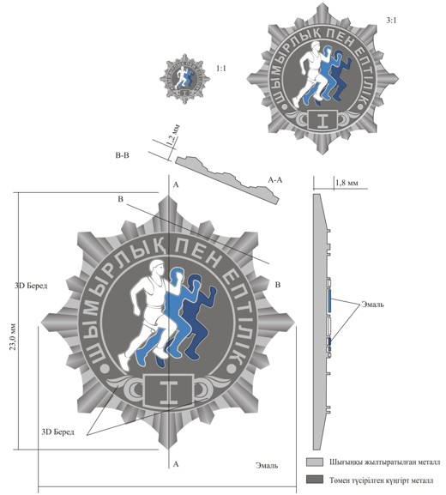

2-саты "Спорт ізбасарлары"

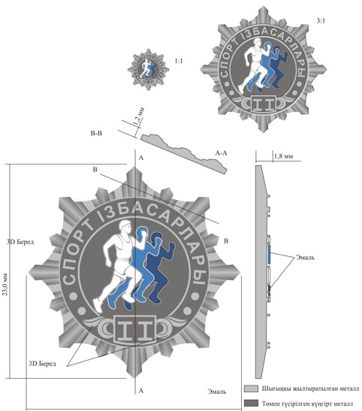

3-саты "Күш пен батылдық"

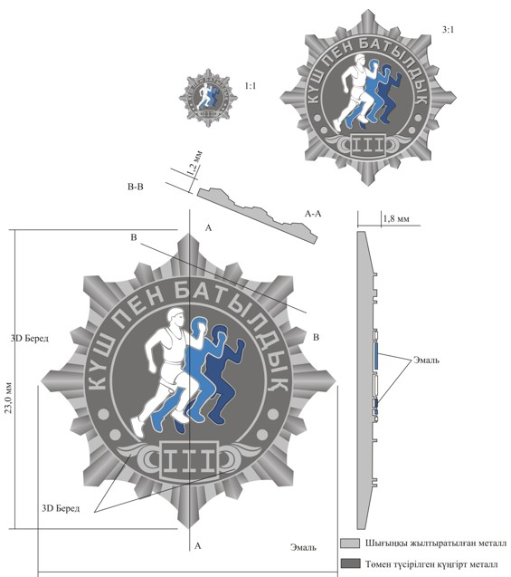

4-саты "Шынығуды жетілдіру"

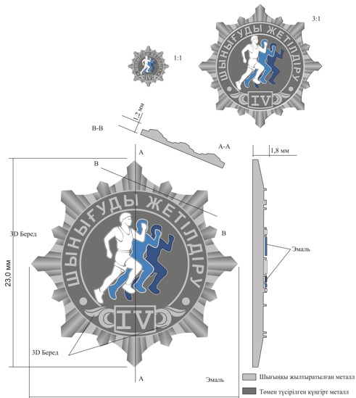

5-саты "Сергектік пен денсаулық"

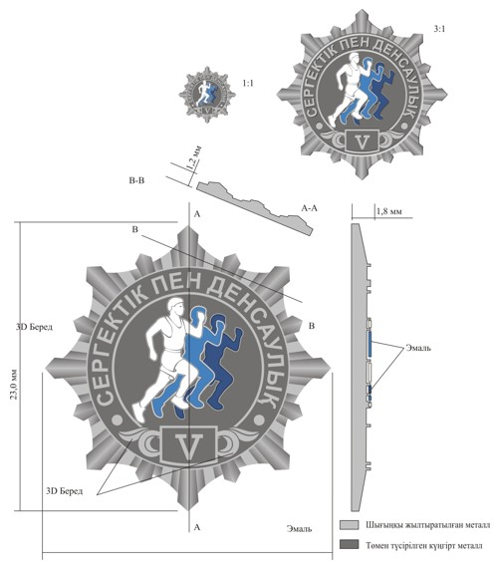

Қазақстан Республикасы
Тұңғыш Президентінің –
Елбасының тестілерін өткізу
қағидаларына
4-қосымша
Президенттік дайындық деңгейдің айырым белгісі бар төсбелгісіне берілетін куәлік
нысаны
Беткі жағы

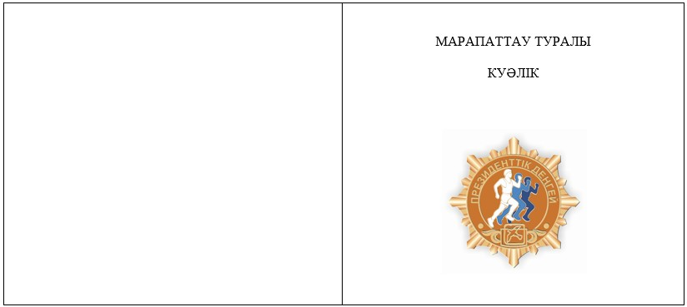

Ішкі жағы

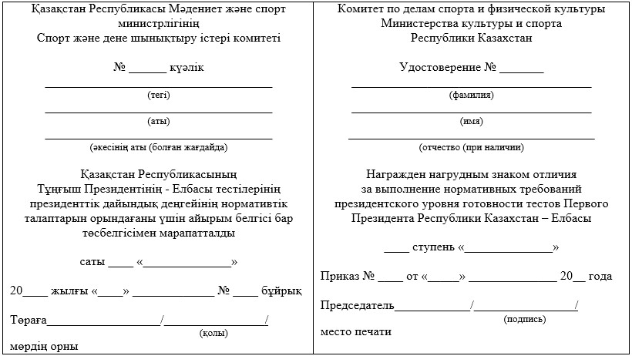

Қазақстан Республикасы
Тұңғыш Президентінің –
Елбасының тестілерін өткізу
қағидаларына
5-қосымша
Ұлттық дайындық деңгейдің айырым белгісі бар төсбелгісіне берілетін куәлік нысаны
Беткі жағы

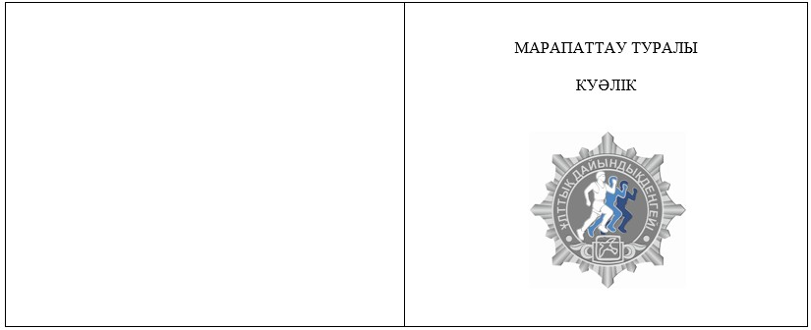

Ішкі жағы

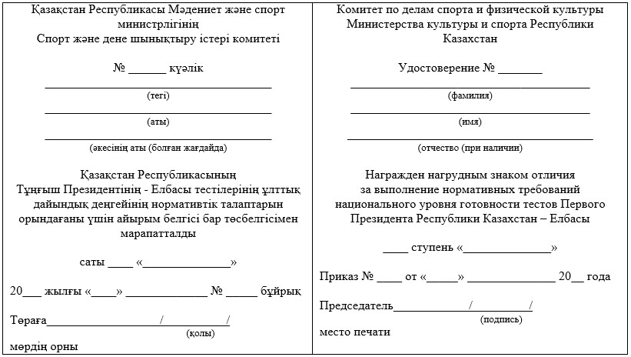

Қазақстан Республикасы
Тұңғыш Президентінің –
Елбасының тестілерін өткізу
қағидаларына
6-қосымша
Бастапқы дайындық деңгейдің нормативтерін орындағаны үшін жеке тұлғаларға арналған сертификат нысаны
Ескерту. Қағида 6-қосымшамен толықтырылды – ҚР Мәдениет және спорт министрінің 29.11.2017 № 316 (алғашқы ресми жарияланған күнінен кейін күнтізбелік он күн өткен соң қолданысқа енгізіледі) бұйрығымен.
Беткі жағы
СЕРТИФИКАТ

Ішкі жағы
Қазақстан Республикасы Мәдениет және спорт министрлігінің Спорт және дене шынықтыру істері комитеті  № ______ сертификат  ____________________________________  (тегі)  ____________________________________  (аты)  ____________________________________  (әкесінің аты (болған жағдайда)  Қазақстан Республикасының Тұңғыш Президентінің - Елбасы тестілерінің бастапқы дайындық деңгейінің нормативтік талаптарын орындағаны үшін берілді  саты ____ "______________"  20_ жылғы "____" _____ № _____ бұйрық  Төраға__________________/ /  (қолы)  мөрдің орны | Комитет по делам спорта и физической культуры Министерства культуры и спорта Республики Казахстан  Сертификат № _______  ______________________________________  (фамилия)  ______________________________________  (имя)  _______________________________________  (отчество (при наличии)  Выдан за выполнение нормативных требований народного уровня готовности тестов  Первого Президента Республики Казахстан – Елбасы  ____ ступень "______________"  Приказ № ____ от "_____" _____ 20__ года  Председатель____________/ /  (подпись)  место печати

© 2012. Қазақстан Республикасы Әділет министрлігінің «Қазақстан Республикасының Заңнама және құқықтық ақпарат институты» ШЖҚ РМК

